الحفارات السلكية الدراكلاين  **Draglines**

**الشكل (1) يوضح مكونات الحفارة ال dragline**

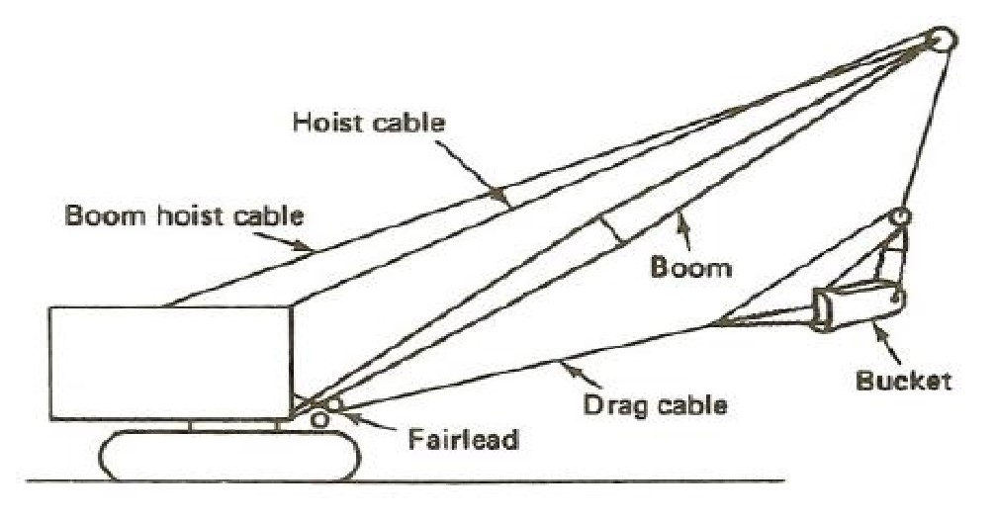

**الشكل (1) مكونات الحفارة ال dragline**

**الجدول (1) يوضح انتاجية الحفارات الدراكلاين بوحدات BCM / hr وهي في الحالة المثالية وذلك حسب حجم الكيلة و نوع التربة**

**فمثلا اذا كان حجم الكيلة bucket هو 1.87 متر مكعب وكانت التربة تراب عادي common earth فان الانتاجية ستكون 203 متر مكعب بالساعة .**

**المقصود بالمثالية هنا هي :**

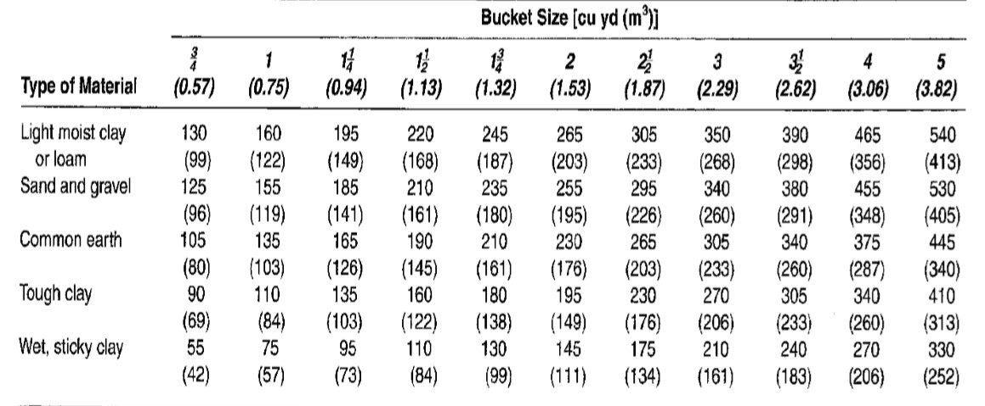

**الجدول (1) انتاجية الحفارات الدراكلاين المثالية**

* **الكفاءة 100% وعادة لا تكون كذلك وتؤخذ باعتبارها الدقائق التي تنتج فيها الالية فعلا في الساعة فلو كانت الكفاءة efficiency هي $\frac{40}{60}$ اي ان الالية تعمل واقعيا 40 دقيقة في الساعة فان الانتاجية السابقة ستكون :**

Productivity ( output) = $\frac{40}{60}$ × 203 = 135.33 m³/ hr

* **زاوية التأرجح swinging وهي 90 درجة بينما في الواقع قد تكون اقل او اكثر وهي تؤثر بذلك على الانتاجية كما سياتي .**
* **العمق مثالي للالية optimum بينما في الواقع قد لا يكون كذلك ويجب ان نعرف لذلك كيف نقارن العمق الفعلي بالمثالي .**

**الجدول (2) يعطي العمق المثالي للالية حسب حجم الكيلة ونوع التربة**

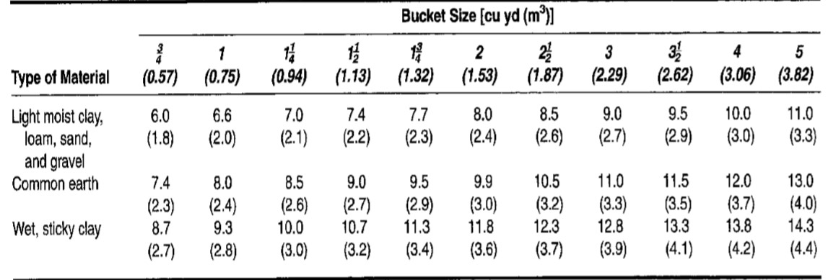

**الجدول (2) العمق المثالي optimum depth**

**فمثلا اذا كان حجم الكيلة bucket هو 1.87 متر مكعب وكانت التربة تراب عادي common earth فان العمق المثالي هو 3.2 متر .**

**اما الجدول (3) فيعطي معامل تاثير زاوية التأرجح والعمق المثالي للدراكلاين على الانتاجية ( يجب ضرب الانتاجية المثالية من الجدول 1 بهذا المعامل )**

**فمثلا اذا كانت زاوية التأرجح 60° وكان العمق الفعلي للالية السابقة ( ذات الكيلة 1.87 م³ ) هو 6.4 م اي ان النسبة المئوية عن العمق المثالي هي :**

$\frac{6.4}{3.2}$**× 100 = 200%**

**من الجدول نجد ان المعامل المقابل للزاوية والنسبة المئوية للعمق المثالي هو 0.94 لذلك**

Productivity ( output) = 135.33 × 0.94 = 127.40 m³/ hr

**ولذلك تكون انتاجية الالية dragline كما يلي :**

**Productivity = Ideal productivity × swing-depth factor × efficiency**

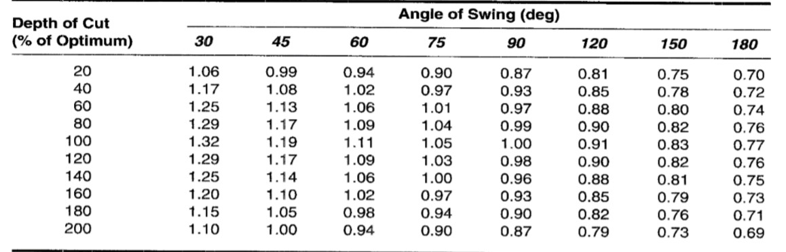

**الجدول (3) معامل تاثير زاوية التأرجح والعمق المثالي للدراكلاين على الانتاجية**

مثال – 1

**اوجد انتاجية الدراكلاين حسب المعطيات التالية :**

**1.53 m³ bucket , 120° swing , 2.4 m depth , common earth , job 50 min / hr – 25% swell**

**………………………………………**

**Ideal = 230 BCM/ hr**

**Optimum depth = 3 m**

**% depth = 2.4 / 3 = 80%**

**Swing-depth factor = 0.90**

**Productivity = 230 × 0.9 × $\frac{50}{60}$ × 1.25 = 215.63 LCM / hr**

**لاحظ ان الانتفاخ swell هو 25% لذلك ضربنا في 1.25 لنحول BCM الى LCM**

الحفارات بالدفع الهايدروليكي الباكهو  **Backhoe**

**الشكل (2) يوضح مكونات الحفارة ال backhoe**

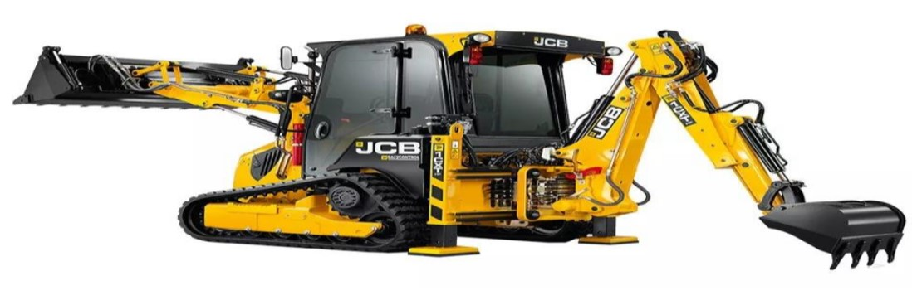

**الشكل (2) الحفارة ال backhoe**

**يمكن لهذه الالية ان تعمل في التسوية والكشط والهدم ( التنظيف) والردم اضافة للحفر.**

**الجدول (4) يوضح انتاجية الحفارات الباكهو بوحدات Cycle / hr اي دورة بالساعة وهي في الحالة القياسية standard وذلك حسب حجم الكيلة و نوع التربة**

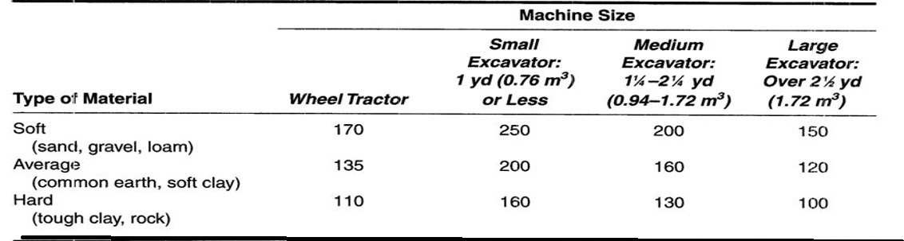

**الجدول (4) انتاجية الحفارات الباكهو بوحدات Cycle / hr**

**فمثلا اذا كان حجم الكيلة bucket هو 1.72 متر مكعب وكانت التربة رخوة soft فان الانتاجية ستكون 150 دورة بالساعة ولذلك فهي بالامتار المكعبة :**

**Productivity = 150 × 1.72 = 258 LCM / hr**

**لاحظ ان الوحدة هنا مباشرة من الجداول LCM**

**اما الجدول (5) فيعطي معامل تاثير زاوية التأرجح والنسبة المئوية للعمق من العمق الاقصى على الانتاجية ( يجب ضرب الانتاجية المثالية من الجدول 4 بهذا المعامل )**

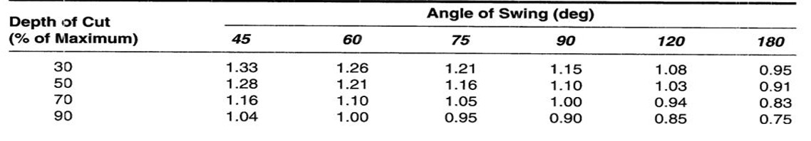

**الجدول (5) معامل تاثير زاوية التأرجح والنسبة المئوية للعمق**

**فاذا كانت زاوية التأرجح 75 ونسبة العمق 50% للالية اعلاه :**

**Productivity = 258 × 1.16 = 299.28 LCM / hr**

**اما الجدول (6) فيعطي معامل تاثير الحفر للخنادق trenching حيث يمثل تاثير الساقط من الكيلة اثناء الحفر ولذلك يسمى ايضا fall factor**

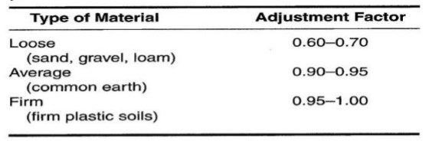

**الجدول (6) معامل تاثير الحفر للخنادق trenching**

**الجدول (7) يعطي معامل تاثير الامتلاء bucket fill factor حيث يمثل تاثير كون الكيلة لا تكون ممتلئة heaped تماما .**

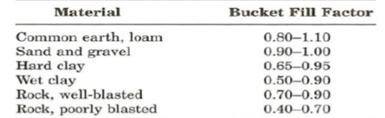

**الجدول (7) معامل تاثير الامتلاء bucket fill factor**

**وهكذا يكون للانتاجية الصيغة التالية :**

**Productivity (LCY/hr) = C × S × V x B x E ……Where :**

**C = cycles/hr , S = swing-depth factor , V = heaped bucket volume (LCY or LCM) , B = bucket fill factor , E = job efficiency**

مثال – 2

**اوجد انتاجية الباكهو حسب المعطيات التالية :**

**0.57 m³ bucket , 90° swing , 4.3 m depth , max depth 6.2 m , sand and gravel , job 50 min / hr – fill factor 0.95**

**………………………………………**

From table 4 : C = 250 cycles / hr

% of max depth = $\frac{4.3}{6.2}$ × 100 = 69.35 % $≈$ 70%

From table 5 : S = 1.0

V = 0.57 LCM

From table 7 : B = 0.95

E = 5/60 = 0.833

**Productivity (LCY/hr) = C × S × V x B x E**

**= 250 × 1.0 × 0.57 × 0.95 × 0.833 = 112.76 LCM / hr**